ANEXO IV
Solicitud para la realización de Salida Educativa / Salida de Representación Institucional (Tachar lo que no corresponda. La presente deberá incorporarse al libro de Registro de Actas Institucionales, antes de producirse la salida)

Región: XIX
Distrito: Gral. Pueyrredón
Institución educativa N.º: Instituto del Profesorado de Arte ‘Adolfo Ábalos’
Domicilio: Diagonal Alberdi 2428 Teléfono: (+54 223) 495 6079
Denominación del Proyecto: ………………………………………….…………………………………………………………...
Lugar a visitar: (Consignar dirección, localidad, distrito y teléfono si hubiere) …………………………..………………………
…………….………………………………………………………………..........................................................................................
Fecha de salida: ………………………… Lugar: …………………………….……… Hora: ………………………………..…
Fecha de regreso: ………………….…… Lugar: ………………………………..…… Hora: ……………………………..……
Itinerario (detalle pormenorizado del mismo) ……………………………………………………………………………………..…
……………………………………………………………………………………………………………………………………………………………………………………………………………………………………………………………………………………
Actividades: …………………………………………………………………………………………………………………………..

Cronograma diario.
Datos de los docentes responsables titulares
Apellido y Nombre: …………………………… Cargo: ……………………………
…………………………… Cargo: ……………………………
…………………………… Cargo: ……………………………
…………………………… Cargo: ……………………………
Datos de los docentes reemplazantes
Apellido y Nombre: …………………………… Cargo: ……………………………
Cantidad de docentes acompañantes: ……………………………

Cantidad de alumnos: ……………………………
Cantidad de personal no docente acompañantes: ……………………………
Total de personas: ……………………………
(Sólo para salidas de más de 24 horas)
Hospedaje: …………………………… Teléfono: ……………………………
Domicilio: …………………………… Localidad: ……………………………
Gastos estimados de la actividad y modo de solventarlos.
………………………………………………………………………………………………………………………………………….

Lugar y fecha Lugar y fecha

Firma de Autoridad del Establecimiento Firma del Inspector- Gestión Estatal

Ambas gestiones Estatal y Privada
Firma del Inspector Jefe Regional

Firma del Rep. Legal- Gestión Privada

Firma del Propietario – Gestión Privada

Lugar y fecha Lugar y fecha

Firma del Inspector Jefe Distrital Firma del Inspector Jefe Regional
(Si correspondiere) Gestión Estatal. (Si correspondiere) Gestión Estatal.

- El presente formulario deberá estar completo por duplicado (Uno para la Institución y otro para la instancia de Supervisión)

ANEXO V
PLANILLA ALUMNOS Y ACOMPAÑANTES
(La presente deberá incorporarse al libro de Registro de Actas Institucionales, antes de producirse la salida)
INSTITUTO DEL PROFESORADO DE ARTE ‘ADOLFO ABALOS’
DISTRITO: Gral. Pueyrredón
LUGAR A VISITAR:
FECHA:
Nº | Apellido y Nombre | DNI | ALUMNO | EDAD | DOCENTE
1
2
3
4
5
6
7
8
9
10
11
12
13
14
15
16
17
18
La presente lista tendrá validez para toda tramitación oficial que se realice

Lugar y fecha

Firma de Autoridad del Establecimiento Firma del Inspector de Gestión Estatal

(Ambas gestiones estatal y privada)
Firma de RL y/o Propietario de Gestión Privada

El presente formulario deberá estar completo por duplicado (Uno para la Institución y otro para la instancia de Supervisión)

ANEXO V
PLANILLA ALUMNOS Y ACOMPAÑANTES
(La presente deberá incorporarse al libro de Registro de Actas Institucionales, antes de producirse la salida)
INSTITUTO DEL PROFESORADO DE ARTE ‘ADOLFO ABALOS’
DISTRITO: Gral. Pueyrredón
LUGAR A VISITAR:
FECHA:
Nº | Apellido y Nombre | DNI | ALUMNO | EDAD | DOCENTE
La presente lista tendrá validez para toda tramitación oficial que se realice

Lugar y fecha

Firma de Autoridad del Establecimiento Firma del Inspector de Gestión Estatal

(Ambas gestiones estatal y privada)
Firma de RL y/o Propietario de Gestión Privada

El presente formulario deberá estar completo por duplicado (Uno para la Institución y otro para la instancia de Supervisión)

ANEXO VI
AUTORIZACION SALIDA EDUCATIVA /SALIDA DE REPRESENTACIÓN INSTITUCIONAL
Por la presente autorizo a mi hijo/a ……………………………………… DNI N.º ………………domiciliado en la calle …………………………………………………………de la localidad de ………………………………T.E. ………………………………………………………………… que concurre al Establecimiento …….. N°…… del distrito de Gral. Pueyrredón a participar de la Salida Educativa / Salida de Representación Institucional ……………………………………. a realizarse en la localidad de Mar del Plata…el/los días ……. del mes de ………………… de presente ciclo lectivo.
Lugar a visitar: ……………………………………………………………………………………………………..…….
Dejo constancia de que he sido informado de las características particulares de dicha salida, como así también de los responsables de las actividades a desarrollar, medios de transporte a utilizar y lugar donde tendrá lugar dicha actividad.
Autorizo a los responsables de la salida a disponer cambios con relación a la planificación de las actividades en aspectos acotados, que resulten necesarios, a su solo criterio y sin aviso previo, sobre lo cual me deberán informar y fundamentar al regreso.
Autorizo, en caso de necesidad y urgencia, a hacer atender al alumno por profesionales médicos y a que se adopten las prescripciones que ellos indiquen, sobre lo cual requiero inmediato aviso
Los docentes a cargo del cuidado y vigilancia activa de los menores no serán responsables de los objetos u otros elementos de valor que los mismos puedan llevar.
Lugar: Mar del Plata
Fecha:
Firma Padre, Madre, Tutor:
DNI N°
TE. De Urgencia (consignar varios)
Teléfono de Urgencia (consignar varios): Cuando los alumnos que participen sean mayores de edad (18 años). Resulta suficiente la sola autorización firmada por los mismos alumnos.

ANEXO VII
PLANILLA DE SALUD PARA SALIDAS EDUCATIVAS / SALIDAS DE REPRESENTACION INSTITUCIONAL
FECHA: ………………….
Apellido y Nombres del Alumno: …………………………………………….
Apellido y Nombres del Padre, Madre o Tutor...................................................................
Dirección ………………………………………Teléfono: …………………………………………………
Lugar a visitar: ……………………………………………………………………………………………………..
1. Es alérgico:(si) (no) A qué? ..............................................................
2. Ha sufrido en los últimos 30 días (marcar con una x)
a) Procesos Inflamatorios (___)
b) Fracturas o esguinces (___)
c) enfermedades infecto-contagiosas (___)
d) Otras.......................................................................................................
3. Está tomando algunas medicación (si) (no)
En caso de respuesta positiva indique cuál? , con diagnóstico y prescripción médica........................................................
4. Deje constancia de cualquier indicación que estime necesario deban conocer el personal médico y docente a cargo: .......................................................................
5. Tiene Obra Social? (Acompañe carnet o copia de carnet y órdenes) (Si) (No)
En caso de respuesta positiva deberá consignarlo en la planilla y concurrir con el carnet presentando una copia para adjuntar a la presente
Dejo constancia de haber cumplimentado la planilla de salud de mi
Hijo/a....................................................................................................................................
En Mar del Plata a los................... días del mes de agosto del año 2017. autorizando por la presente (en caso de emergencia) a actuar según lo dispongan los profesionales médicos.
La presente se realiza bajo la forma de declaración jurada con relaciona los datos consignados arriba

............................................... .....................................................
Firma Padre, Madre o Representante legal Aclaración de la Firma

ANEXO VIII
PLAN DE ACTIVIDADES DE SALIDA EDUCATIVA

Institución  educativa | Sala,  grupo,  año | DIVISIÓN | AREA/MATERIA/ASIGNATURA/ESPACIO  CURRICULAR | DOCENTE  RESPONSABLE

Se adjunta copia del proyecto en ……fojas

OBJETIVO/S DE LA SALIDA | FECHA DE LA SALIDA | LUGAR/ES QUE SE VISITARÁ/N

ACTIVIDADES PREVIAS
DESCRIPCIÓN | RESPONSABLES | OBSERVACIONES

ACTIVIDADES DURANTE EL DESARROLLO
DESCRIPCIÓN | RESPONSABLES | OBSERVACIONES

EVALUACIÓN
DESCRIPCIÓN | RESPONSABLES | OBSERVACIONES

Firma docente Responsable | Firma Jefe de Departamento  (si correspondiera) | Firma Director

El presente formulario deberá estar completo por duplicado (Uno para la Institución y otro para la instancia de Supervisión)

ANEXO X
PLANILLA INFORME DE TRANSPORTE A CONTRATAR
Nombre de la persona o razón social de la empresa (nombre del gerente o responsable): Domicilio del propietario o la empresa: Teléfono del propietario o la empresa: Domicilio del gerente o responsable: Teléfono: Teléfono móvil:
Titularidad del vehículo (Micro, ómnibus, combi, automóvil, camioneta, barco, lancha, avión, entre otros):
Habitación de los vehículos, cuando la empresa contare con más de un vehículo para ese fin (número de registro, fecha, tipo de habilitación, cantidad de asientos, vigencia de VTV hasta el regreso):
Compañía Aseguradora Números de pólizas: Tipo de seguros:
Nombre del conductor/res, cuando la empresa contare con más de una persona habilitada para ese fin:
DNI del conductor:
Número de carnet de conducir y vigencia:
Adjuntar fotocopia de Constancia de habilitaciones, carnet de conductor, DNI de conductor o
Si se contratare transporte público de pasajeros se consignarán los datos de los respectivos pasajes o boletos

ANEXO XI

PLANILLA INFORMATIVA PARA PADRES:
Nombre del proyecto salida:
Lugar: ………………………………..Día y hora de salida: …………………………
Lugar: ……………………………… Día y hora de regreso: ……………………….
Lugares de estadía: ……………………….. domicilios …………………………… y teléfonos:…………………..

Nombres de los acompañantes:

Teléfonos de los acompañantes:

Empresa y/o empresas contratadas. Nombre, dirección teléfonos: Otros datos de la Infraestructura disponible:
Hospitales y Centros asistenciales cercanos (direcciones y teléfonos):

ANEXO XII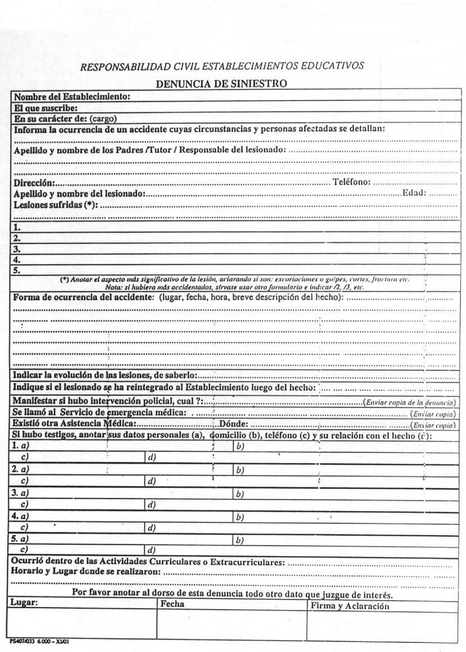

Además, deberá completarse el resto de la información solicitada por el Oto. de Seguro:
• Certificado de Alumno Regular con horario de actividades
• Copia de la denuncia o exposición policial si la hubiere (en caso de suma gravedad o internación)
• Alta Médica si la hubiere. CONSIDERACIONES GENERALES
Las acciones preventivas propician un accionar institucional seguro y consecuente. No obstante ello, los accidentes pueden ocurrir.
Ocurrido el hecho, deben adoptarse ros siguientes recaudos.
> Atención inmediata del accidentado
Aviso al responsable del alumno. Es de suma importancia contar con datos completos y actualizados de los alumnos, que deben estar disponibles para el equipo directivo y los docentes de la escuela: legajo del alumno con datos sobre domicilio real, teléfono, domicilio o teléfono del trabajo de los padres, etc.
Para los casos de accidentes son imprescindibles los datos que permitan ubicar a los responsables del alumno.
Consulta de un profesional que realice un diagnóstico médico del estado de salud del alumno.

Estas acciones serán todo lo simultáneas que la situación posibilite, pero ninguna puede omitirse.
• POR NINGUNA RAZÓN SE ENVIARÁ AL ALUMNO SOLO A SU DOMICILIO, CON UNA NOTA EXPLICATIVA.
• SI EL ALUMNO DEBE SER TRASLADADO, SIEMPRE DEBE CONCURRIR ALGÚN

PERSONAL DE LA ESCUELA ACOMPAÑANDO AL NIÑO Y LA FAMILIA.
• LA NOTIFICACIÓN AL ADULTO RESPONSABLE DEL MENOR SE HARÁ EN FORMA PERSONAL, DADO QUE EL HECHO ACAECIÓ CUANDO LA GUARDA DEL MISMO ERA COMPETENCIA DE LA ESCUELA.
• INTERIORIZAR DE LO SUCEDIDO AL INSPECTOR DEL AREA Y/O INSPECTOR DE OTRO NIVEL SI CORRESPONDIERE.

Ejecutadas las acciones básicas corresponde iniciar un legajo referido al hecho.

ANEXO XIII

CONSTANCIA SEGURO DE RESPONSABILIDAD CIVIL DIPREGEP

NOMBRE DEL ESTABLECIMIENTO: ……………………………………………….

DIPREGEP Nº
DOMICILIO: DISTRITO: ………….. ENTIDAD PROPIETARIA: ………………..
REPRESENTANTE LEGAL

DOMICILIO:
COMPAÑÍA ASEGURADORA: ………………………………….. DOMICILIO COMERCIAL: …………………………………….
TIPO DE SEGURO (1) Resp. Civil Comprensiva

POLIZA N.º …………………………………………….
ASEGURADO: …………………………………………….
DOMICILIO: ……………………………………………. VIGENCIA (2): …………………………………………….
OBSERVACIONES: …………………………………………….

FIRMA Y SELLO DEL REPRESENTANTE LEGAL

FIRMA Y SELLO DEL SUPERVISOR

1) Deberá constar en la póliza que el tipo de seguro es de responsabilidad civil

2) Debe coincidir necesariamente con el curso escolar según definición dada por la Resolución que fija el Calendario Escolar.

3) En este rubro se dejará constancia de todas las situaciones que puedan surgir y no estén previstas en el presente formulario.

